**TÁNCOLJ SZÁZHALOMBATTA! – POLGÁRMESTERI FELHÍVÁS!**

A KÖZÖS ÖRÖMTÁNC időpontja: **2024. június 1. (szombat) 10 óra**

Helyszín: **Százhalombatta, Szent István tér**

**JELENTKEZÉSI LAP**

**ALULÍROTT CSATLAKOZNI KÍVÁNOK**

**AZ ÖRÖMTÁNC TÁNCOS KIHÍVÁSHOZ!**

**Jelentkezési határidő: 2024. május 28.**

Jelentkezés az **alábbi e-mail címen** lehetséges: [agnesdobospr@gmail.com](mailto:agnesdobospr@gmail.com) Információ: Dobos Ágnes – T: +36 30 996 6045

Intézmény, cég, közösség, egyén, név:

……………………………………………………………………………………………………………………………………………………………………………………

Kapcsolattartó, e-mail, telefonszám:

…………………………………………………………………………………………………………………………………………………………………………………….

Létszám:

………………………………………………………………………………………….

Hozzájárulás:

**Hozzájárulok, hozzájárulunk ahhoz, hogy produkcióról képi és videófelvétel készüljön a helyi sajtó, a városi honlap és a polgármesteri Facebook oldal felhasználására.**

………………………………………………………………………..

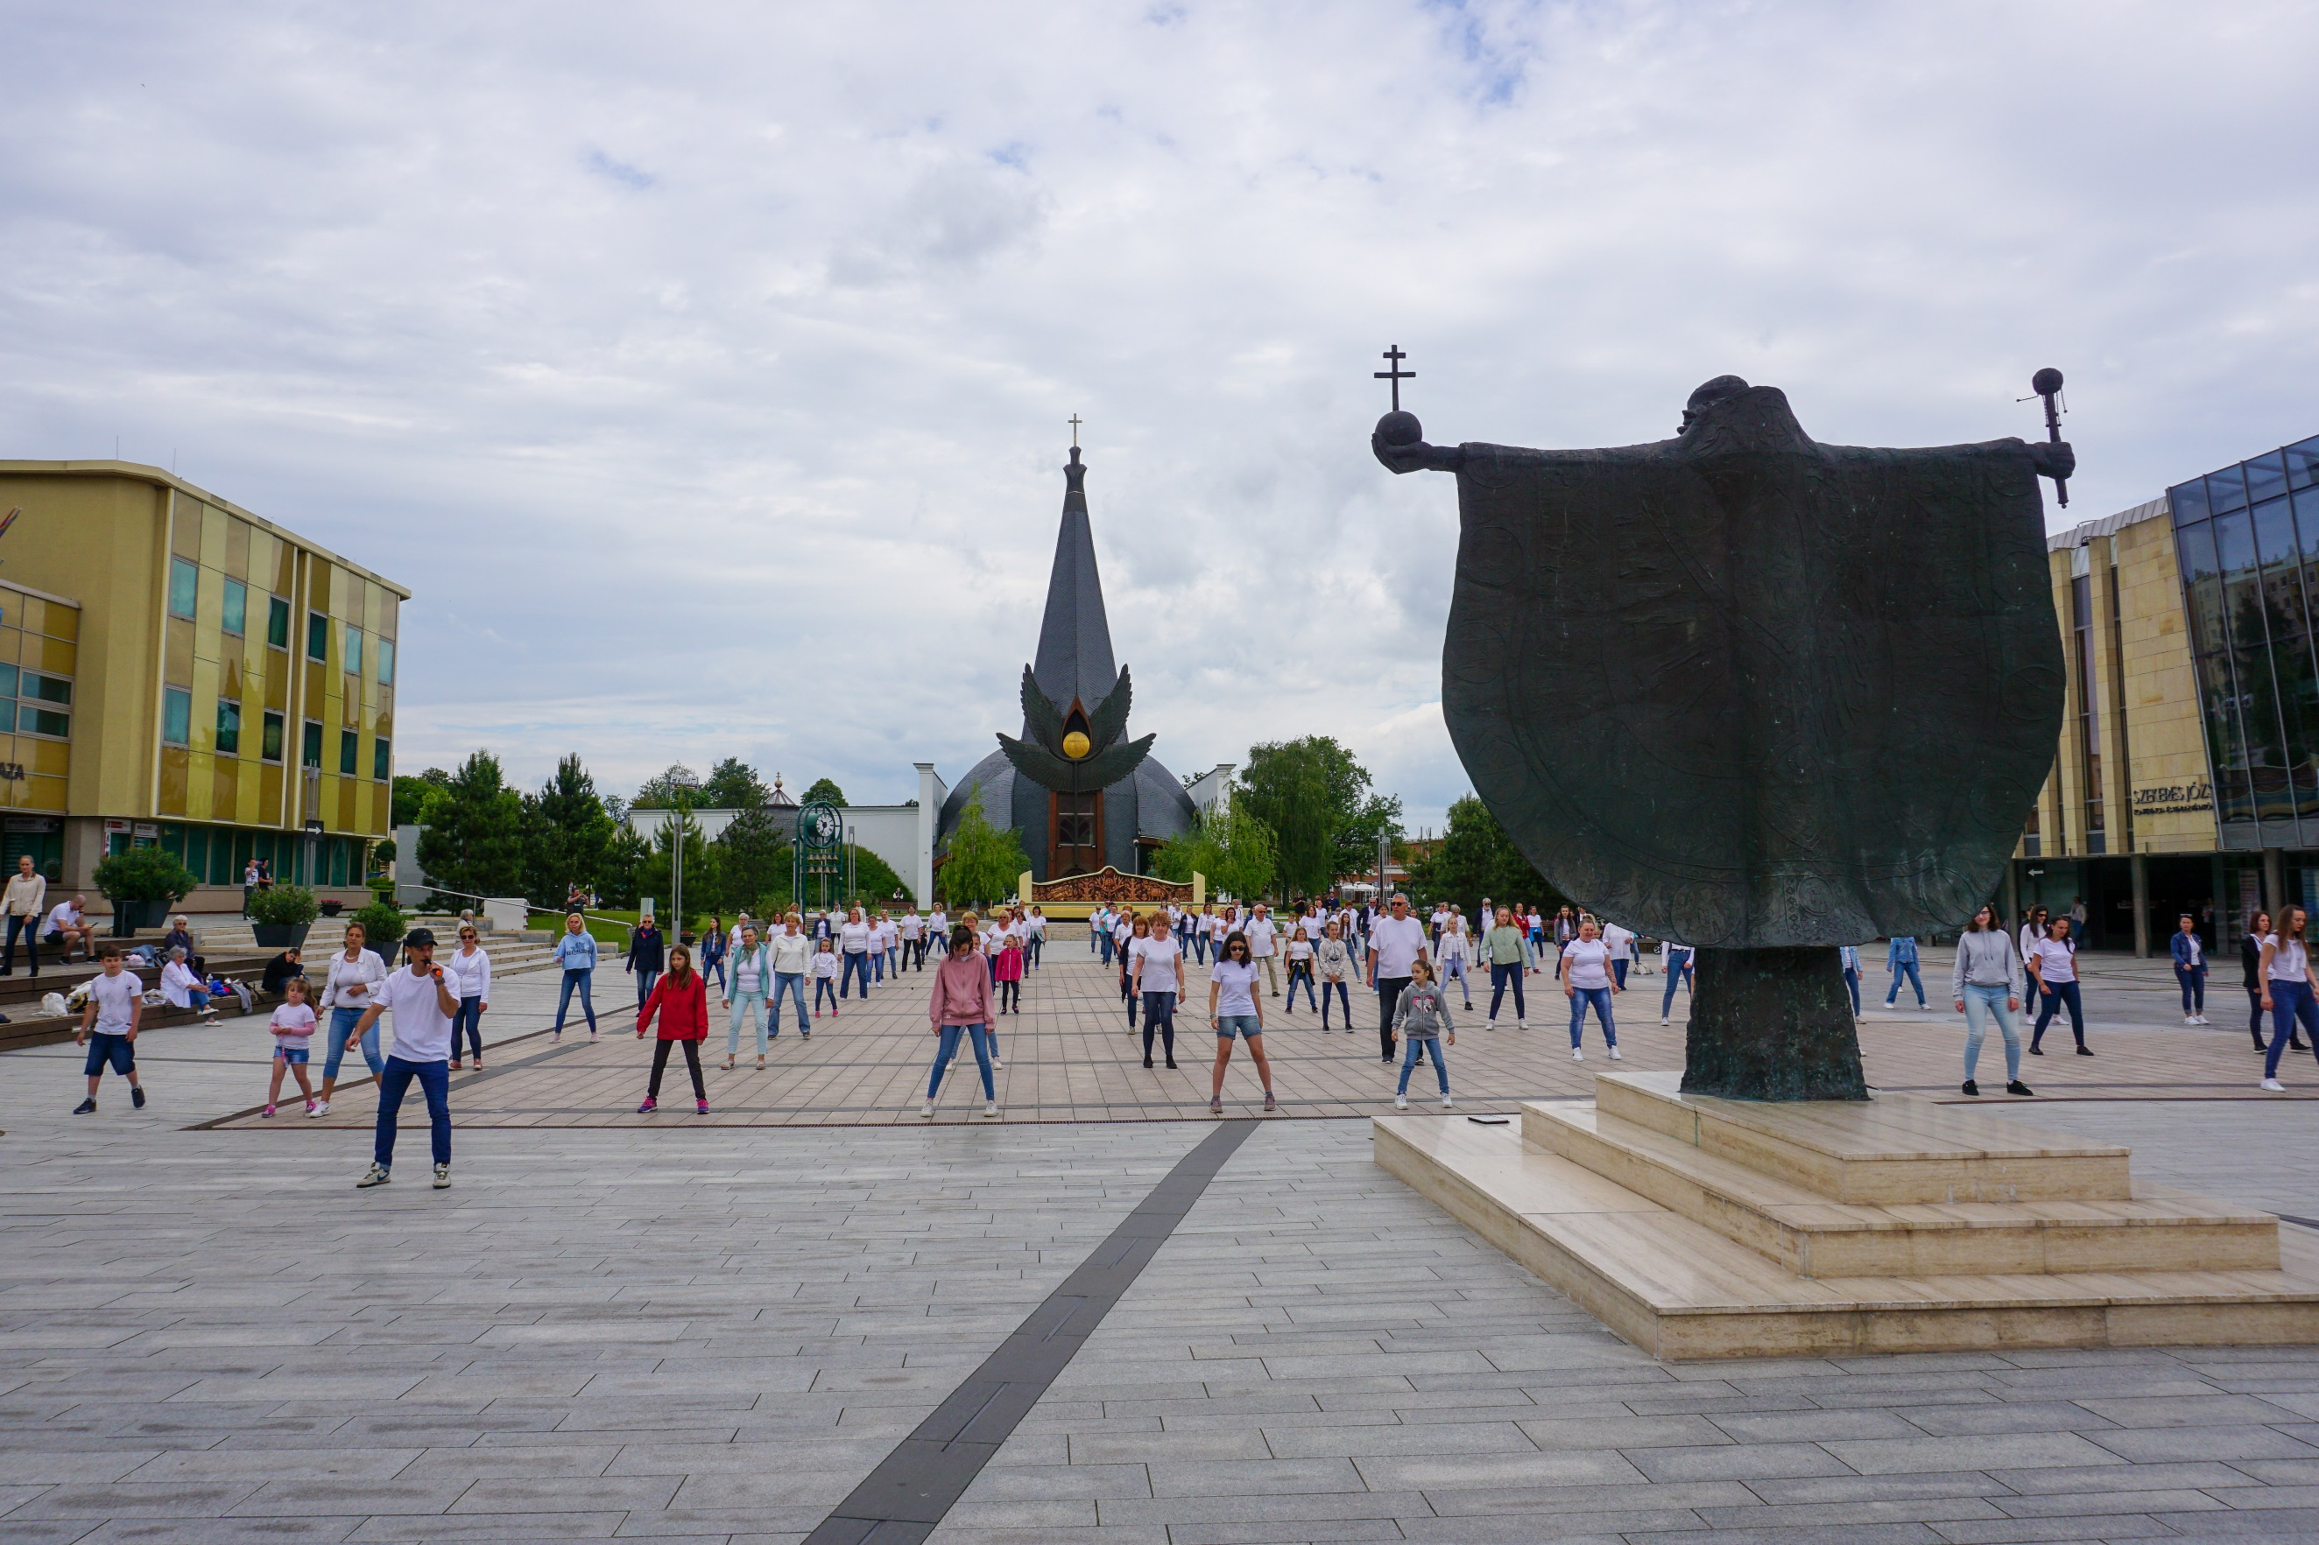

**A közös öröm, a közös tánc reményében találkozzunk újra!**

Százhalombatta, 2024. május 6.



Tisztelettel:



**Vezér Mihály**

polgármester